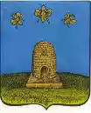

Тамбов на карте генеральной…
Внеклассное мероприятие
для учащихся 8-9 классов

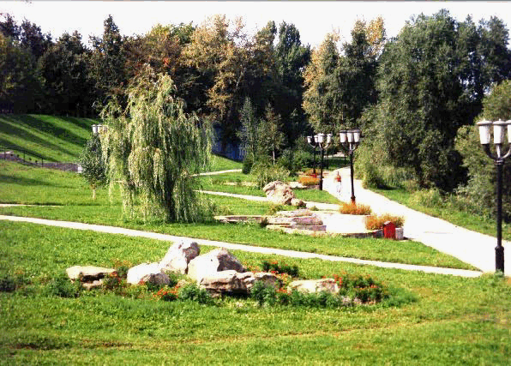

2011 год
Пояснительная записка
История Тамбовского края богата своими традициями и имеет большое значение в воспитании патриотизма и любви к своей стране. В нашей школе проводятся уроки по курсам «Историческое краеведение», «Литературное краеведение», «Экология растений Тамбовской области», «Географическое краеведение». Внеклассное мероприятие «Тамбов на карте генеральной…» проводится в форме игры «Умники и умницы» и позволяет обобщить и повторить изученное в игровой форме. Данный материал может быть использован преподавателями Тамбовской области при разработке уроков, краеведческих олимпиад, при проведении внеклассной работы.

Цель: расширить круг знаний обучающихся о Тамбовском крае.
Задачи:
воспитание познавательного интереса к истории Тамбова и области, формирование чувства любви к своей малой родине.

Оборудование: вырезанные из картона жетоны, герб города Тамбова; книги о Тамбове, газета, посвящённая Тамбовскому краю.

Участники: ведущий, судьи, учащиеся 8-9 классов

Ведущий: Здравствуйте! Мы рады приветствовать всех, кто решил сегодня принять участие в нашей краеведческой викторине «Тамбов на карте генеральной…».

Правила игры:
Викторина пройдёт в форме игры «Умники и умницы». Сначала проходит отборочный тур. Если учащиеся знают ответ на вопрос, то должны как можно быстрее поднять руку. Если ответ правильный, то ученик получает жетон. Набравшие самое большое количество жетонов будут состязаться дальше на наших дорожках. Их три. На красной дорожке нельзя ошибиться ни разу. На жёлтой дорожке допустима одна ошибка. На зелёной дорожке можно ошибиться два раза.
Представление судей

Отборочный агон
Вопросы
- Когда был основан город-крепость Тамбов? (17 апреля 1636 года)
- Цель постройки города? (Защита южной границы Российского государства от вторжения татар)
- Когда был утверждён герб Тамбова? (В 1781 году)
- Когда была образована Тамбовская губерния? ( В 1796 году)
- Кто был самым известным правителем Тамбовского наместничества в конце 17 века? (Г.Р.Державин)
- В каком году образована Тамбовская область? ( В 1937)
- В чём особенность природы Тамбовской области? ( На территории области встретились две природы: природа северных лесов (Европейской тайги) и природа степей. В таком сочетании природа больше нигде не встречается.)
- Какие деятели науки и культуры периодически бывали на Тамбовской земле? (Композитор Чайковский, художники Васильев, Поленов, учёные Чижевский, Харитонов, писатели Горький, Платонов, Гайдар, поэты Жуковский, Михалков.)
- Назовите имена представителей нашей культуры, которые навечно вписаны в историю Тамбовского края.(Боратынский, Державин, Сергеев-Ценский, Новиков-Прибой, Замятин, Эртель, Левитов, Герасимов, Ладыгин, Мордасова.)
- Назовите место, где родилась жена А.С.Пушкина – Н.Н.Гончарова? (Знаменка)
- Как связан род Пушкиных с Тамбовской землёй? (Среди строителей города Козлова были воеводы Пушкины. Под Липецком находятся сёла, где жили предки поэта, там родилась бабушка Пушкина, в селе Красносвободное (Арапово) похоронена внучка).
- Сколько городов расположено на территории Тамбовской области? (8)
- Назовите города Тамбовской области.(Жердевка, Кирсанов, Котовск, Мичуринск, Моршанск, Рассказово, Тамбов, Уварово).
- Назовите самые прославленные танцевальные коллективы Тамбова.(«Цвета Радуги», «Ивушка»).
- Кто основал старинное село Рассказово? (По преданию его основал моршанский крестьянин Степан Рассказ).
- Где находится исток реки Цны? (В Сампурском районе у сёл Верхоценье и Бахарево).
- Назовите правый приток реки Воронеж, название которого переводится, как «мелкий, с обнажениями известняка». (Река Иловай).
- Сколько поколений людей сменилось с момента основания крепости Тамбов? (около 15)
- Кто руководил строительством крепости? (Стольник Роман Фёдорович Боборыкин).
- Самая чистая река Тамбовской области.(Ворона).

Подведение итогов отборочного тура

Три участника, набравшие большее количество баллов, выходят для продолжения борьбы на дорожках. Им даётся задание – произнести хвалебную речь о Тамбове.

Судьи объявляют, кто из участников занял 1, 2, 3 место.
Ученик, занявший 1 место, сам выбирает дорожку из трёх возможных; ученик, занявший 2 место, выбирает дорожку из двух возможных; ученик, занявший 3 место, занимает оставшуюся дорожку.

Вопросы для состязания на зелёной дорожке
- Недалеко от Тамбова есть озеро, из которого периодически исчезает вода. Когда оно вновь наполняется водой, то на нём появляются плавучие острова, на которых растут редкие растения. О каком озере идёт речь?
Озеро Чистое, расположенное к северо-востоку от Тамбова.

- Любимым занятием слобод: Пушкарской, Полковой и Панской были кулачные бои. Назовите место, где они проводились.
На месте современной площади Льва Толстого (гостиница Державинская).

- Где находится памятник Зое Космодемьянской?
В сквере Зои Космодемьянской.

- Где находится памятный знак, установленный к 350-летию города Тамбова?
В парке культуры и отдыха.

Вопросы для состязания на жёлтой дорожке
- Назовите место, где установлен памятник Г.Р.Державину.
В начале улицы Державинской.

- Назовите место, где установлен памятник писателю Сергееву-Ценскому.
На улице Набережной у гостиницы «Тамбов».

- На какой улице Тамбова можно увидеть дома первой и второй половины 19 века, расположенные рядом друг с другом.
На улице Советской.

Вопросы для состязания на красной дорожке
- Какие населённые пункты Тамбовской области имеют в своём названии слово «угол»?
Сосновый угол, Тихий Угол, Пахотный Угол, Атманов Угол, Парский Угол, Бадин Угол.

- Какой тамбовской усадьбе русский поэт Е.Боратынский посвятил такие строки: «Я вижу вас, родные степи»?
Маре.

Подведение итогов, награждение победителей.
Ведущий
Любите свою малую Родину, берегите каждый ее уголок и гордитесь ею.

Информационные источники:
- И пыль веков от хартии отряхнув. Хрестоматия по Тамбовского края. – Тамбов, 1993
- Муравьёв Н.В. Улицы и площади Тамбова. Тамбов, 1994
- Наш край Тамбовский. – Тамбов, 1991
- Щукин Ю.К. Щербинин П.П. Занимательное краеведение: Учеб. пособие/2-е изд., дополненное. – Тамбов: ТОПКРО, 2006
Изображения:
- Герб Тамбова http://www1.tstu.ru/win/kultur/other/gerb/tambov.htm
- Фотография Тамбова http://sborami.narod.ru/town.html

